MÀN HÌNH HIỂN THỊ BẢNG XẾP HẠNG CỦA GIẢI ĐẤU

## Hình ảnh giao diện của màn hình bảng xếp hạng giải đấu

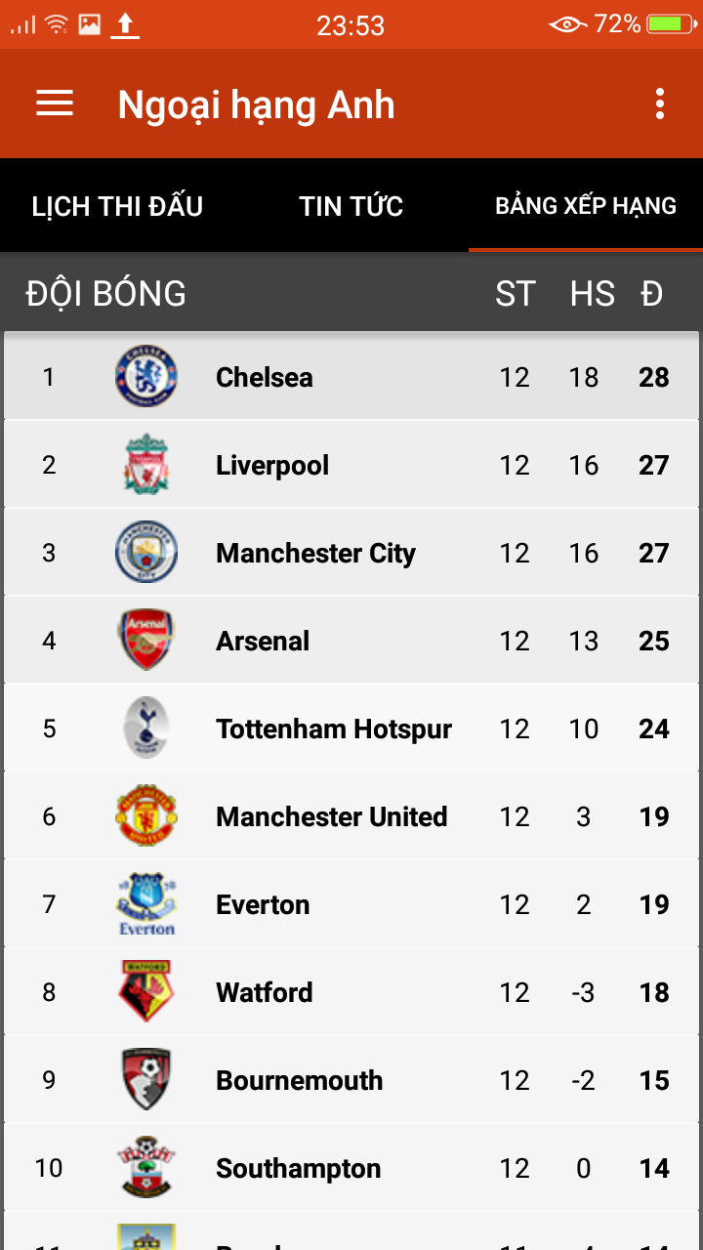

## Mục đích sử dụng và lý do thiết kế

* Mục đích: Hiển thị bảng xếp hạng của giải đấu mà người dùng quan tâm, bảng xếp hạng bao gồm các thông tin cần thiết nhất như số trận, hiệu số và điểm của từng đội bóng trong một giải đấu.
* Lý do thiết kế: Màn hình bảng xếp hạng của giải đấu là một màn hình rất quan trọng. Một giải đấu ngoại hạng vô địch quốc gia hay giải đấu vô địch cấp độ châu lục thì không thể không có thông tin về bảng xếp hạng. Bảng xếp hạng cung cấp thông tin cho người dùng về vị trí của các đội bóng vào thời điểm hiện tại, điều đó giúp người dùng có cái nhìn trực quan và nắm bắt rõ hơn về giải đấu mà mình đang theo dõi.

## Thiết kế đặc trưng

Màn hình bảng xếp hạng giải đấu được thiết đặc trưng gồm 3 phần:

* Phần đầu tiên: Hiển thị thứ tự của đội bóng, cho biết đội bóng đang xếp thứ bao nhiêu trên tổng thể của giải.
* Phần thứ hai: Tên và cờ của đội bóng
* Phần thứ ba: các thông số của đội bóng như là số trận, hiệu số và điểm của đội bóng tính đến thời điểm hiện tại. Một đội bóng thì có rất nhiều thông số thống kê như số trận thắng, số trận thua, số bàn thắng hay số bàn thua nhưng ở đây chỉ hiển thi những thông số cần thiết nhất để tránh gây nhầm lẫn thông tin cho người dùng.

## Luồng chức năng

Người dùng có thể truy cập vào màn hình bảng xếp hạng bằng cách chọn vào tab “ Bảng xếp hạng “ sau khi đã chọn một giải đấu nào đó.